SEMINAR CHUYÊN ĐỀ
BÁO CÁO BÀI TẬP 04
Coding with GenAI — Phần 1: Nền tảng
BÀI TẬP 04: CODING WITH GENAI
Phần 1 — Nền tảng Lập trình cùng GenAI
Chương 1: Cơ hội của GenAI trong Vòng đời Phát triển Phần mềm
Sinh viên thực hiện | Phùng Anh Tuấn
Mã số sinh viên | 3122411237
Lớp | DCT122C3
Học phần | Seminar Chuyên Đề
Giảng viên hướng dẫn | Đỗ Như Tài
Học kỳ | Học kỳ II, năm học 2025 - 2026

Tháng 5, 2026

Chương 1. Cơ hội của GenAI trong Vòng đời Phát triển Phần mềm
Tên gốc: "From Automation to Full Software Development Lifecycle: The Current Opportunity for GenAI" — sách Supercharged Coding with GenAI, Phần 1, Chương 1.

1. Giới thiệu và mục tiêu chương
Báo cáo này trình bày nội dung Chương 1 của cuốn sách Supercharged Coding with GenAI (Hila Paz Herszfang và Peter V. Henstock, Packt Publishing, 2025) — chương mở đầu của Phần 1 “Nền tảng lập trình cùng GenAI”. Chương 1 phác họa bức tranh tổng thể: trí tuệ nhân tạo tạo sinh (Generative AI, viết tắt GenAI) đang làm thay đổi vai trò của tự động hóa trong phát triển phần mềm — từ những tác vụ hẹp, rời rạc sang sự hỗ trợ xuyên suốt toàn bộ vòng đời phát triển phần mềm.

1.1. Mục tiêu của chương
- Phân biệt tự động hóa truyền thống với GenAI và hiểu vì sao GenAI tạo ra một bước chuyển về chất.
- Nhận diện cơ hội ứng dụng GenAI trong từng pha của vòng đời phát triển phần mềm (SDLC).
- Nắm được ba công cụ trọng tâm của cuốn sách: GitHub Copilot, ChatGPT và OpenAI API.
- Ý thức rõ rằng lợi ích luôn đi kèm rủi ro, và sự cần thiết của “thực hành tốt” (best practices).
- Thiết lập khung phương pháp luận ba mức — Ý tưởng, Luận lý, Vật lý — được sử dụng xuyên suốt Bài tập 04.

2. Từ tự động hóa truyền thống đến GenAI

2.1. Tự động hóa truyền thống
Trong nhiều thập niên, lập trình viên đã dựa vào các công cụ tự động hóa quen thuộc: trình biên dịch và thông dịch, trình kiểm lỗi tĩnh (linter), trình định dạng mã (formatter), gợi ý hoàn thành mã của môi trường phát triển (IDE), bộ chạy kiểm thử, và hệ thống tích hợp / triển khai liên tục (CI/CD). Điểm chung của nhóm công cụ này là chúng hoạt động theo luật định sẵn (rule-based), cho kết quả tất định và có phạm vi hẹp: mỗi công cụ giải quyết tốt một loại tác vụ cụ thể, nhưng không “hiểu” ý định của lập trình viên.

2.2. Bước nhảy của GenAI
GenAI — cụ thể là các trợ lý lập trình dựa trên mô hình ngôn ngữ lớn (Large Language Model, viết tắt LLM) — mang lại một sự thay đổi về chất. Thay vì khớp luật, LLM được huấn luyện trên khối lượng khổng lồ văn bản và mã nguồn; nhờ đó nó có thể tiếp nhận yêu cầu bằng ngôn ngữ tự nhiên, suy luận theo ngữ cảnh và sinh ra mã, lời giải thích hoặc bản biến đổi của mã. Một công cụ duy nhất có thể vừa viết mã, vừa giải thích, vừa kiểm thử và tái cấu trúc — đồng thời trao đổi với người dùng theo hình thức hội thoại.

2.3. So sánh hai thế hệ công cụ
Tiêu chí | Tự động hóa truyền thống | GenAI (LLM)
Cơ chế | Dựa trên luật, tất định | Dựa trên xác suất, mô hình học sâu
Đầu vào | Cú pháp và cấu hình cố định | Ngôn ngữ tự nhiên + mã nguồn + ngữ cảnh
Hiểu ý định | Không | Có, ở mức suy luận thống kê
Phạm vi tác vụ | Hẹp, chuyên biệt | Rộng, đa nhiệm
Tính linh hoạt | Thấp | Cao
Tính nhất quán | Cao (luôn cùng kết quả) | Thay đổi giữa các lần — cần kiểm chứng
Ví dụ | Linter, formatter, CI/CD | Copilot, ChatGPT, OpenAI API
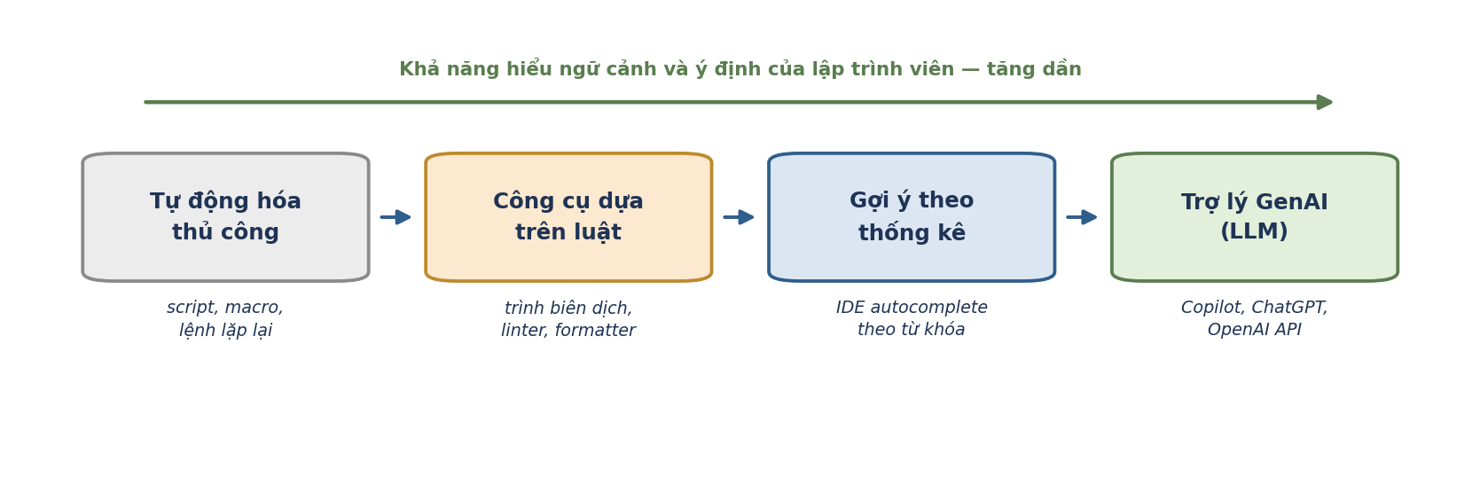
Hình 1.1. Sự tiến hóa của công cụ hỗ trợ lập trình — từ tự động hóa thủ công đến trợ lý GenAI.
Hình 1.1 cho thấy một mạch tiến hóa: mỗi thế hệ công cụ kế thừa thế hệ trước và bổ sung khả năng hiểu ngữ cảnh, ý định ngày càng tốt hơn. GenAI là bước mới nhất, không thay thế các công cụ cũ mà bổ trợ cho chúng.

2.4. Từ “vibe coding” đến “best practices”
Phụ đề của cuốn sách — “From vibe coding to best practices” — nêu bật một thông điệp quan trọng. “Vibe coding” chỉ lối lập trình phó mặc cho cảm hứng, để AI dẫn dắt mà thiếu kiểm soát: chấp nhận gợi ý mà không đọc kỹ, không kiểm thử, không thực sự hiểu. Cách làm này có thể nhanh trong ngắn hạn nhưng tích lũy rủi ro. Cuốn sách hướng tới chiều ngược lại: sử dụng GenAI một cách có kỷ luật và có phương pháp, trong đó con người luôn giữ vai trò thẩm định.
Thông điệp cốt lõi: GenAI là công cụ khuếch đại năng lực của lập trình viên, không phải vật thay thế tư duy kỹ thuật. Giá trị thật sự đến từ việc dùng nó có phương pháp.

3. GenAI trong toàn bộ vòng đời phát triển phần mềm
Vòng đời phát triển phần mềm (Software Development Lifecycle — SDLC) gồm các pha nối tiếp và lặp lại: xác định yêu cầu, thiết kế, lập trình, kiểm thử, triển khai và bảo trì. Cơ hội mà Chương 1 nhấn mạnh chính là: GenAI không chỉ hỗ trợ pha lập trình, mà có thể tham gia vào mọi pha của vòng đời.
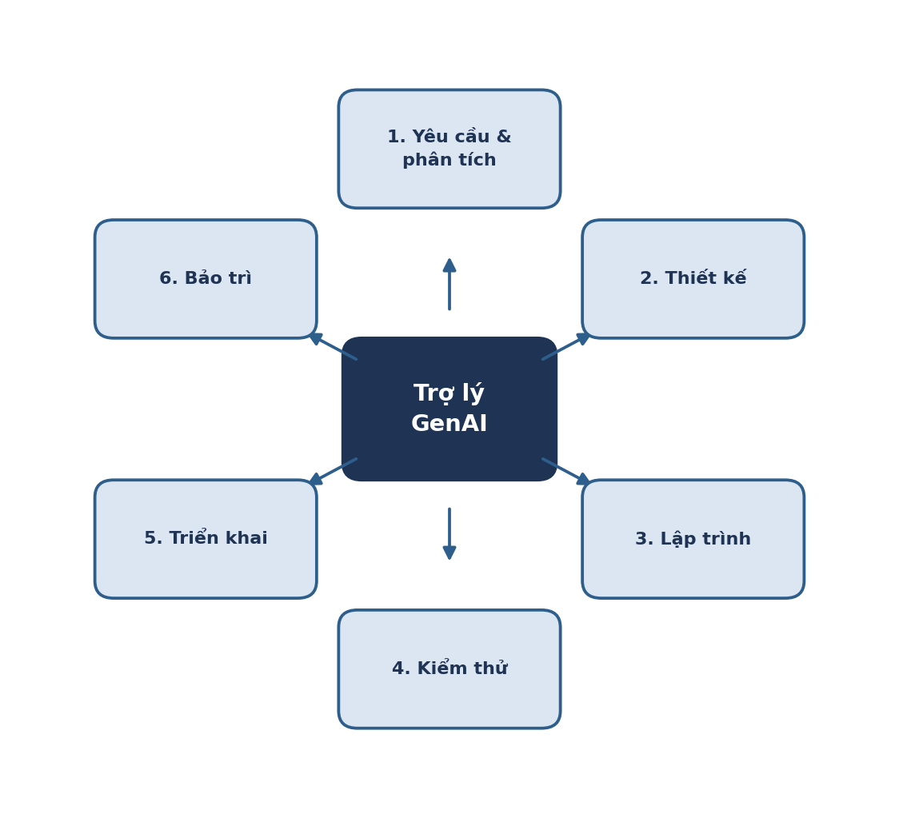
Hình 1.2. Trợ lý GenAI tham gia vào mọi pha của vòng đời phát triển phần mềm.
Bảng 1.1 liệt kê đóng góp tiêu biểu của GenAI trong từng pha:
Pha trong SDLC | Đóng góp tiêu biểu của GenAI
Yêu cầu & phân tích | Làm rõ yêu cầu, sinh user story, đặt câu hỏi phản biện, tóm tắt tài liệu
Thiết kế | Phác thảo kiến trúc, gợi ý mẫu thiết kế, so sánh các phương án
Lập trình | Sinh mã, tự động hoàn thành, dịch giữa các ngôn ngữ, giải thích codebase
Kiểm thử | Sinh ca kiểm thử, sinh dữ liệu mẫu, gợi ý trường hợp biên
Gỡ lỗi | Giải thích thông báo lỗi, định vị nguyên nhân, đề xuất bản vá
Tài liệu hóa | Sinh docstring, README, chú thích; chuẩn hóa văn phong
Rà soát mã | Phát hiện “code smell”, gợi ý cải thiện, kiểm tra quy ước
Bảo trì & tái cấu trúc | Tái cấu trúc (refactor), hiện đại hóa mã cũ, nâng cấp phụ thuộc

3.1. Con người trong vòng lặp
Một điểm cốt lõi cần ghi nhớ: GenAI là công cụ khuếch đại năng lực, không phải vật thay thế con người. Lập trình viên vẫn là người xác định yêu cầu, đánh giá kết quả và chịu trách nhiệm cuối cùng. Mô hình làm việc đúng đắn là “con người trong vòng lặp” (human-in-the-loop): AI đề xuất, con người thẩm định và quyết định.

4. Bộ công cụ trọng tâm
Cuốn sách xoay quanh ba công cụ, cũng là ba công cụ được sử dụng trong các chương và bài lab của Phần 1:
Công cụ | Hình thức | Tình huống sử dụng tiêu biểu | Chương
GitHub Copilot | Tích hợp trong IDE (gợi ý nội dòng và cửa sổ chat) | Viết mã ngay trong trình soạn thảo, hỏi đáp theo ngữ cảnh dự án | Chương 3
ChatGPT | Giao diện hội thoại trên web | Hỏi đáp, sinh và giải thích mã, thử nghiệm kỹ thuật gợi ý | Chương 4
OpenAI API | Thư viện và giao diện lập trình | Tích hợp LLM vào ứng dụng và quy trình tự động | Chương 2, 5

5. Cơ hội, lợi ích và rủi ro

5.1. Lợi ích
- Tăng năng suất - rút ngắn thời gian cho các tác vụ lặp lại và khuôn mẫu.
- Hạ rào cản học tập - giúp tiếp cận ngôn ngữ, thư viện hoặc miền kiến thức mới nhanh hơn.
- Hỗ trợ đọc - hiểu mã lạ - tóm tắt và giải thích các codebase không quen thuộc.
- Nâng chất lượng phụ trợ - sinh tài liệu, ca kiểm thử và chú thích vốn thường bị bỏ qua.

5.2. Rủi ro và thách thức
- Ảo giác (hallucination) - mô hình có thể sinh ra mã trông hợp lý nhưng sai về logic hoặc API.
- An toàn và bảo mật - nguy cơ lộ lọt thông tin nhạy cảm khi gửi đi, và mã sinh ra có thể chứa lỗ hổng.
- Bản quyền và giấy phép - mã gợi ý có thể trùng với mã có giấy phép ràng buộc.
- Phụ thuộc quá mức - lạm dụng có thể làm xói mòn kỹ năng và sự hiểu biết của lập trình viên.
- Chi phí và tính lặp lại - việc gọi mô hình tốn token và không cho kết quả cố định giữa các lần.
Nguyên tắc: “Tin nhưng phải kiểm chứng” (trust but verify) — mọi kết quả từ GenAI đều phải được đọc hiểu, kiểm thử và rà soát trước khi đưa vào sử dụng.

6. Phương pháp luận: ba mức Ý tưởng – Luận lý – Vật lý
Bài tập 04 yêu cầu trình bày “có phương pháp luận” và lưu ý ba mức: ý tưởng, luận lý, vật lý. Đây là một khung phân tích giúp mô tả mỗi chủ đề một cách đầy đủ và mạch lạc, đi từ trừu tượng đến cụ thể.
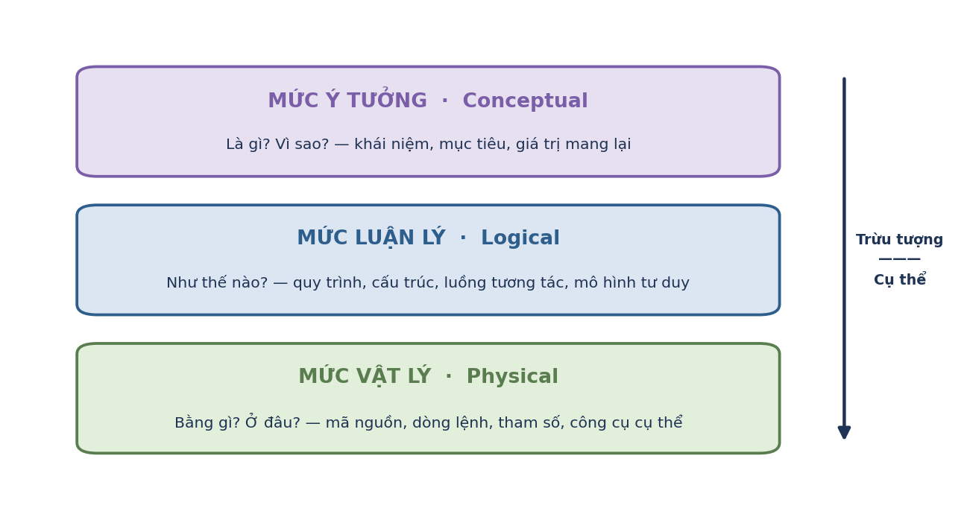
Hình 1.3. Khung phương pháp luận ba mức, đi từ trừu tượng đến cụ thể.
Mức | Câu hỏi cốt lõi | Nội dung mô tả
Ý tưởng (Conceptual) | Là gì? Vì sao? | Khái niệm, mục tiêu, giá trị và bối cảnh sử dụng
Luận lý (Logical) | Như thế nào? | Quy trình, cấu trúc, luồng tương tác, mô hình tư duy
Vật lý (Physical) | Bằng gì? Ở đâu? | Mã nguồn, dòng lệnh, tham số, công cụ và cấu hình cụ thể
Ví dụ áp dụng khung ba mức cho thao tác “gọi OpenAI API để sinh mã”:
- Mức ý tưởng - nhờ một mô hình ngôn ngữ lớn sinh ra mã theo mô tả bằng lời, nhằm tăng tốc độ và giảm công sức.
- Mức luận lý - gửi tới mô hình một danh sách thông điệp gồm vai trò “system” (bối cảnh, nhiệm vụ) và “user” (yêu cầu cụ thể); mô hình trả về một “completion” chứa mã.
- Mức vật lý - gọi hàm trong thư viện openai và đọc kết quả trả về:
from openai import OpenAI
client = OpenAI()
completion = client.chat.completions.create(
model="gpt-4o-mini",
messages=[{"role": "user", "content": "..."}],
)
print(completion.choices[0].message.content)
Khung ba mức này sẽ được dùng lại ở các chương sau để phân tích từng chủ đề một cách nhất quán.

7. Cấu trúc Phần 1 và lộ trình Bài tập 04
Phần 1 “Nền tảng” gồm năm chương, xây dựng tuần tự từ bối cảnh đến kỹ năng thực hành. Bài tập 04 bao trùm toàn bộ Phần 1 này.
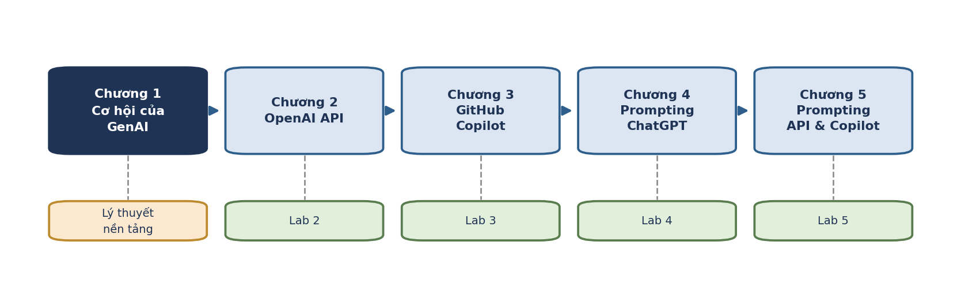
Hình 1.4. Lộ trình năm chương của Phần 1 và phần lab tương ứng.
Chương | Tên chương (rút gọn) | Trọng tâm | Lab
1 | Cơ hội của GenAI trong SDLC | Bối cảnh, phương pháp luận | — (lý thuyết)
2 | Khởi đầu nhanh với OpenAI API | Gọi API, vai trò, tham số | Lab 2
3 | GitHub Copilot trong PyCharm, VS Code, Jupyter | Trợ lý IDE: gợi ý và chat | Lab 3
4 | Thực hành tốt khi prompting với ChatGPT | Cấu trúc prompt, delimiter | Lab 4
5 | Thực hành tốt khi prompting với API và Copilot | Mẫu prompt tái sử dụng | Lab 5
Sản phẩm của Bài tập 04 gồm: năm báo cáo chương (.docx), mã nguồn lab minh họa cho các chương 2–5, một báo cáo tổng hợp và nhật ký làm việc.

8. Kết luận
Chương 1 đặt nền cho toàn bộ Phần 1. Thông điệp chính: GenAI mở rộng phạm vi của tự động hóa — từ những tác vụ hẹp sang sự hỗ trợ trên toàn bộ vòng đời phát triển phần mềm. Đây là cơ hội lớn về năng suất, nhưng đi kèm rủi ro về độ chính xác, bảo mật và sự phụ thuộc. Vì vậy, điều quyết định không phải là có dùng GenAI hay không, mà là dùng nó có phương pháp đến đâu. Khung ba mức Ý tưởng – Luận lý – Vật lý sẽ là sợi chỉ xuyên suốt giúp các chương sau được trình bày một cách hệ thống.

Tài liệu tham khảo
- Hila Paz Herszfang, Peter V. Henstock. Supercharged Coding with GenAI: From vibe coding to best practices using GitHub Copilot, ChatGPT, and OpenAI. Packt Publishing, 2025.
- Kho mã nguồn chính thức của sách: https://github.com/PacktPublishing/Supercharged-Coding-with-Gen-AI
- Tài liệu OpenAI API: https://platform.openai.com/docs
- Tài liệu GitHub Copilot: https://docs.github.com/copilot

